Beslut om bildande av naturreservatet Julömossen i Degerfors kommun samt beslut om föreskrifter m.m.

BESLUT

Bildande av naturreservat

Med stöd av 7 kap. 4 § miljöbalken (1998:808) förklarar Länsstyrelsen ett område av fastigheterna Sinnerud 1:5 samt Gökhult 1:6 i Degerfors kommun som naturreservat. Reservatet har den avgränsning som framgår av kartan i detta beslut och som slutligen märks ut i fält.

Naturreservatets namn ska vara Julömossen.

Syftet med naturreservatet

Syftet är att bevara biologisk mångfald, samt vårda och bevara värdefulla naturmiljöer och att återställa naturmiljöer, samt att tillgodose behov av områden för friluftsliv.

Områdets våtmarker och omgivande skogsmark liksom områdets orörda karaktär och dess biologiska mångfald ska bevaras och utvecklas.

Inom ramen för bevarandet av områdets naturmiljöer och biologiska mångfald kan lämpliga åtgärder vidtas för att underlätta för friluftslivet.

Syftet ska tillgodoses i huvudsak genom att områdets naturtyper med dess flora och fauna utvecklas fritt genom intern dynamik och andra naturliga processer.

Som återställningsåtgärd kan avverkning av igenväxningsträd av gran i skvattramtallskogen som utgör mossens randzon komma i fråga för att minska igenväxningstakten på de mest dikespåverkade delarna av våtmarken.

Åtgärder kan komma att vidtas för att eliminera förekomsten av exotiska träd och buskar och invasiva växt- eller djurarter.

Föreskrifter för naturreservatet

För att uppnå och tillgodose syftet med naturreservatet beslutar Länsstyrelsen med stöd av 7 kap 5, 6 och 30 §§ miljöbalken samt 22 § första stycket förordningen (1998: 1252) om områdesskydd enligt miljöbalken mm, att nedan angivna föreskrifter ska gälla för naturreservatet.

A. Föreskrifter enligt 7 kap 5§ andra stycket miljöbalken om inskränkningar i rätten att använda mark- och vattenområden

Det är förbjudet att

- utföra något slag av skogsavverkning eller skogsvårdsåtgärd såväl som att fälla enstaka träd eller buskar, samt att samla ihop, föra bort eller upparbeta döda stående eller liggande träd och buskar eller delar av träd och buskar,
- så eller plantera träd och buskar,
- borra, gräva, spränga, schakta, markbereda, utföra annan mekanisk markbearbetning eller bedriva täkt av något slag, utfylla, tippa, eller anordna upplag,
- dika, rensa dike, kulvertera dike, dämma eller utföra annan åtgärd som påverkar områdets naturgivna hydrologiska förhållanden,
- anlägga väg, stig, led eller uppställningsplats för fordon, båtar eller andra farkoster,
- framföra motordrivet fordon,
- uppföra byggnad eller annan anläggning,
- utöka befintlig byggnad eller anläggning,
- dra fram ledning i mark, vatten eller luft, eller gräva ned befintlig luftledning,
- kalka, använda kemiska eller biologiska bekämpningsmedel eller gödselmedel,
- inplantera för området främmande växt- eller djurart, eller individ från ortsfrämmande population,
- uppföra jakttorn, röja siktgator för jakt eller stödutfodra vilt.

B. Föreskrifter enligt 7 kap 6 § miljöbalken om vad ägare och innehavare av särskild rätt till fastighet förpliktas tåla.

- Utmärkning och underhåll av naturreservatets gränser enligt Naturvårdsverkets anvisningar.
- Uppsättning och underhåll av informationstavlor vid plats som markeras på beslutskarta.
- Avverkning och röjning av igenväxningsträd av gran i skvattramtallskogen som utgör mossens randskog.
- Undersökning och dokumentation av mark- och vattenförhållanden, vegetation samt växt-, svamp-, och djurliv i uppföljningssyfte.

C. Föreskrifter enligt 7 kap 30 § miljöbalken och 22 § förordningen (1998: 1252) om områdesskydd enligt miljöbalken mm om rätten att färdas och vistas och om ordningen i övrigt i naturreservatet

Det är förbjudet att

- borra, hacka, spränga, gräva, rista, måla eller på annat sätt skada berg, jordytan, sten eller block, eller att flytta eller bortföra sten eller block,
- framföra motordrivet fordon,
- fälla, bortföra eller på annat sätt skada levande eller döda stående eller omkullfallna träd och buskar,
- elda annat än medhavd eller av förvaltaren tillhandahållen ved,
- skada vegetationen t ex genom att plocka eller gräva upp växter såsom ris, gräs, örter, mossor eller lavar och svampar,
- cykla eller rida,
- medvetet störa djurlivet t ex genom att klättra i boträd eller uppehålla sig vid bebodda lyor, vid lekplats för orre eller vid boplats för lom,
- utan Länsstyrelsens tillstånd sätta upp permanent tavla, skylt, affisch eller att snitsla spår,
- utan länsstyrelsens tillstånd använda området för organiserad tävling eller övning, lägerverksamhet eller liknande.

Ordningsföreskrifterna enligt 7 kap. 30 § miljöbalken träder i kraft 2016-11-07.

Enligt 7 kap 30 § miljöbalken gäller ordningsföreskrifterna omedelbart även om de överklagas.

_____________________________________________________________

Undantag från föreskrifterna enligt 7 kap §§ 5 och 30 miljöbalken

Föreskrifterna ska inte utgöra hinder för

- förvaltaren av naturreservatet, eller den förvaltaren utser, att utföra de åtgärder som krävs för att tillgodose syftet med naturreservatet och som framgår ovan av föreskrifterna enligt 7 kap 6 § miljöbalken,
- förvaltaren av naturreservatet att i uppföljningssyfte utföra inventeringsverksamhet, nödvändig insamling av bestämningsmaterial samt annan dokumentation av växt- och djurliv, luft-, mark- och vattenförhållanden,
- underhåll av befintliga jakttorn samt siktgator för jakt genom försiktig röjning,
- uppsättning av snitslar fram till jaktpass,
- uttransport av fälld älg, hjort, björn eller vildsvin med fordon som inte ger långsiktigt bestående skador på mark eller vegetation,
- framförande av motorfordon av tjänstemän i sjukvårds-, polis- eller räddningsärende (insatsen ska omgående anmälas till länsstyrelsen),
- bär-, matsvamp- och blomplockning för eget behov, dock ej fridlysta eller rödlistade arter,
- rättighetshavare att utföra normalt underhåll av befintlig mark- eller luftledning i enlighet med ledningsrätt som är gällande vid detta besluts ikraftträdande,
- kalkning med syftet att åstadkomma biologisk återställning av sjöar och vattendrag.
- markägare att enligt upprättat intrångsavtal kapa och ta tillvara från reservatet utfallande eller överhängande träd som utgör hinder mot jordbruksåtgärder.

Fastställande av skötselplan

Skötselplan kommer att fastställas senare. Detta beslut om bildande av naturreservatet Julömossen är ett delbeslut. Länsstyrelsen arbetar aktivt med ytterligare markåtkomst i området i syfte att ytterligare utöka naturreservatet. När allt markåtkomstarbete i närområdet är klart avser Länsstyrelsen att ta ett nytt reservatsbeslut och då även fastställa en ny skötselplan för hela området. Länsstyrelsen anser därmed att det finns särskilda skäl till att avvakta med fastställandet av skötselplanen.

SKÄLEN FÖR BESLUTET

Julömossens naturvärde är kopplat till både skogs- och myrmarken. Julömossen har vid Våtmarksinventeringen bedömts som en myr av högsta naturvärde. Detta betyg har den fått p.g.a. sin komplexitet med flera olika mossetyper representerade och att den har relativt låg påverkan av dikning och torvtäkt. Dessutom har Julömossen ett rikt växt- och fågelliv. Mossen har skyddsklass 2 i den regionala inventeringen Fågelmyrar i Örebro län, från 1982. Den artrika växtfloran innehåller bl.a. suboceaniska kärlväxter. Julömossen är utpekad som riksintresseområde för naturvård.
Skogsmarken i och kring mossarna har höga värden kopplade till kalkbarrskog, tallnaturskog och till sumpskogar. Flera ovanliga och rödlistade arter har påträffats i dessa miljöer. I landskapet som omger Julömossen finns flera liknande myrmosaikobjekt. Vissa har redan ett formellt skydd som naturreservat medan andra är av Länsstyrelsen planerade reservat då de getts klass 1 eller klass 2 i Våtmarksinventeringen.
Nämnda värden hotas av pågående markanvändning inom skogsbruket och annan exploatering.

LÄNSSTYRELSENS BEDÖMNING

De särskilda naturvärden som framkommit om reservatsområdet kräver ett omfattande och långsiktigt skydd för att bevaras och utvecklas. Detta skyddsbehov kan endast tillgodoses genom bildande av naturreservat.

Förutsättningarna att bevara områdets biologiska mångfald och livsmiljöer bedöms som goda om skötselmålen uppfylls, i enlighet med bifogad skötselplan.

Beslutet följer Naturvårdsverkets riktlinjer för prioritering av naturreservatsskydd och är i överensstämmelse med Sveriges internationella åtaganden om skydd av den biologiska mångfalden samt de av riksdagen antagna miljökvalitetsmålen.

Beslutet strider inte mot kommunal översiktsplan eller detaljplan och är därmed förenligt med 7 kap. 8 § miljöbalken.

Beslutet är förenligt med hushållningsbestämmelserna i 3 och 4 kapitlet miljöbalken.

Beslutet är inte i konflikt med koncessioner eller undersökningstillstånd för gruvnäringen, enligt den information Länsstyrelsen fått av Bergsstaten.

Vid en avvägning, enligt 7 kap 25 § miljöbalken, mellan allmänna och enskilda intressen bedömer Länsstyrelsen att den inskränkning i enskild rätt att använda mark och vatten som beslutet om naturreservat innebär inte går längre än vad som krävs för att syftet med naturreservatet ska tillgodoses.

I enlighet med vad som sägs i 4 och 5 §§ förordningen (2007:1244) om konsekvensutredning vid regelgivning, bedömer Länsstyrelsen att de föreslagna ordningsföreskrifterna enligt 7 kap 30 § miljöbalken innebär så begränsade kostnadsmässiga och andra konsekvenser att det saknas skäl för en konsekvensutredning av regelgivningen.

REDOGÖRELSE FÖR ÄRENDET

Under 2010 avverkningsanmäls ett antal skogsbestånd på fastigheten Sinnerud 1:5. Då Skogsstyrelsen utför kontroll av dessa görs bedömningen att delar av de anmälda bestånden hyser höga naturvärden varför de nyckelbiotopklassas och avverkningsplanerna avbryts.
2012 kontaktas Länsstyrelsen av en markägarrepresentant och dialog om naturskydd inleds. Då Julömossen är utpekat som riksintresse för naturvård samt har högsta klass i våtmarksinventeringen blir området prioriterat för naturskydd och reservatsbildningsprocess inleds. 2013 sluts avtal mellan markägaren och Staten i syfte att bilda naturreservat.

Ärendet har varit föremål för remissbehandling. Sakägare och övriga remissinstanser har beretts möjlighet att yttra sig över förslag till beslut.

Samråd har skett med Degerfors kommun.

UPPGIFTER OM NATURRESERVATET

Namn: Julömossen
NVR-id: 2044655
Kommun: Degerfors
Lägesbeskrivning: ca 14 km väst-nordväst om Laxå
IUCN-kategori: 1a, strikt naturreservat
Fastigheter: del av Sinnerud 1:5 och Gökhult 1:6
Markägare: Enskilda
Rättigheter: Jakträtter
Areal: 135 ha, varav 36 ha produktiv skogsmark
Naturtyper: Skogsmark 36 ha, våtmark 99 ha
Förvaltare av reservatet: Länsstyrelsen i Örebro län

_____________________________________________________________

Detta beslut kan överklagas. (Se bilaga 1.)

Beslut i detta ärende har fattats av länsråd Kjell Unevik. Vid den slutliga handläggningen av ärendet har deltagit länsjurist Katarina Nyberg, enhetschef Johan Wretenberg samt handläggare Emil Pagstedt Andersson, föredragande.

Kjell Unevik

Emil Pagstedt Andersson

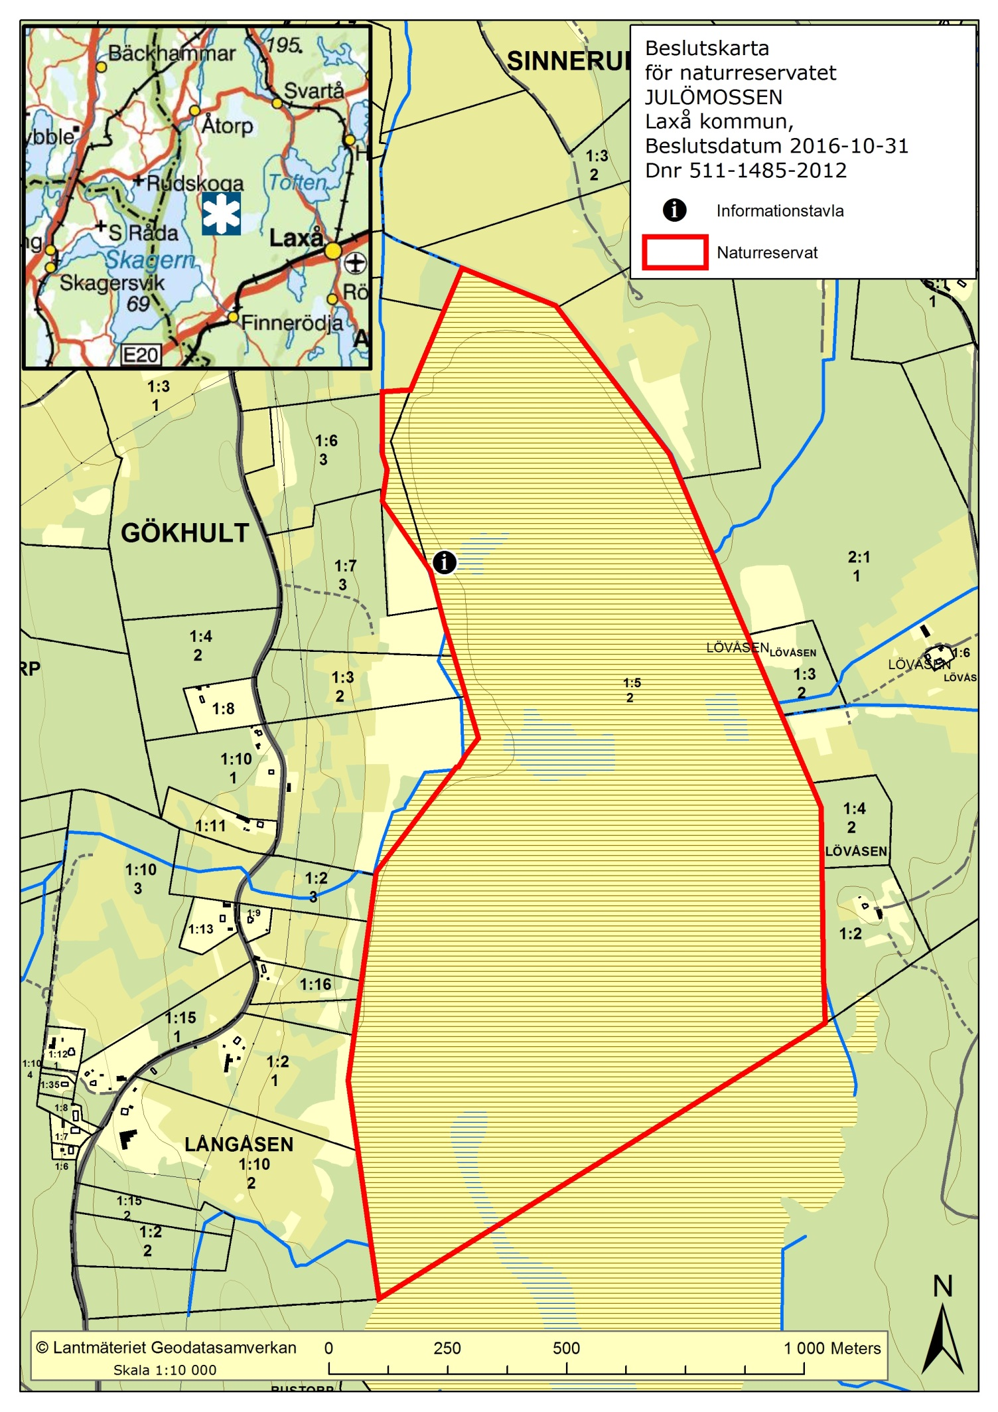
BILAGA 1

HUR MAN ÖVERKLAGAR

Om Ni är missnöjd med Länsstyrelsens beslut kan Ni överklaga det

Överklagandet skall skickas eller lämnas till
Länsstyrelsen i Örebro län, Naturskyddsenheten, 701 86 Örebro.

Besöksadress: Stortorget 22
Telefon växel: 010-224 80 00

I brevet skall Ni

- Ange vilket beslut Ni överklagar, t.ex. genom att ange ärendets nummer (diarienummer)
- Redogöra för varför Ni menar att Länsstyrelsens beslut är felaktigt och hur Ni anser att beslutet skall ändras.
Ni undertecknar brevet, förtydligar namnteckningen och uppger postadress och postnummer. Ni får gärna ange e-post adress under vilken Ni kan nås.
Om Ni har handlingar eller annat som Ni anser stöder Er ståndpunkt så bör Ni skicka med dem.

Ni kan givetvis anlita ombud att sköta överklagandet åt Er. I så fall skall fullmakt sändas med överklagandet.

Länsstyrelsen måste ha fått Ert brev inom tre veckor efter beslutets kungörande, annars kan Ert överklagande inte tas upp till prövning.

Om överklagandet kommit in i tid skickar länsstyrelsen handlingarna vidare.

